МІНІСТЕРСТВО ОСВІТИ І НАУКИ УКРАЇНИ

НАЦІОНАЛЬНИЙ УНІВЕРСИТЕТ "ЛЬВІВСЬКА ПОЛІТЕХНІКА"

ІНСТИТУТ ПІСЛЯДИПЛОМНОЇ ОСВІТИ



**Звіт**

**з лабораторної роботи №1**

# на тему: “Основи UML. Діаграми поведінки. Діаграми прецендентів”

***з дисципліни*** ***“*** ***Реінженерія ПЗ”***

**ВИКОНАВ:**

Гринчук Т.А.

ПЗС - 31

**ПЕРЕВІРИВ:**

доц. Федорчук Є.Н.

Львів - 2015

**Мета:** Ознайомитися з мовою проектування UML. Освоїти основні види діаграм. Більш детально розглянути діаграми прецедентів. Виконати індивідуальне завдання описуючи майбутню систему через діаграми прецедентів.

**Теоретичні відомості**

UML (Unified Modeling Language - Уніфікована Мова Моделювання) – це мова графічної ві-зуалізації, специфікації, конструювання і документування систем і процесів.

**Групи діаграм**

Структурні Діаграми – відображають структуру взаємодії та зв’язаності між однотипними і різнотипними видами об’єктів, компонентів, класів, пакетів.

Діаграми поведінки – відображають реакцію системи на зовнішні і/або внутрішні події. Та-кож за допомогою діаграм поведінки можна перелічити усі можливі дії із детальним описом які може виконати система(актор).

Діаграми взаємодій – відображають взаємодію між різними видами систем(об’єктів) і вико-ристовуються для візуалізації обходу об’єктів(їхніх методів) відносно часу. У порівняні із струк-турними діаграмами реалізовується процес функціонування системи, а не сам опис структуру сис-теми.

**Діаграми прецедентів**

Діаграма прецедентів — в UML, діаграма, на якій зображено відношення між акторами та прецедентами в системі. Також, перекладається як діаграма варіантів використання.

Прецеденти є основним засобом визначення необхідної поведінки системи. Як правило, во-ни використовуються для описання вимог до системи, тобто, що має робити система. Основними поняттями, пов'язаними з прецедентами є актори, прецеденти (варіанти використання), та суб'єкт. Суб'єкт — це система, що розглядається і до якої відносяться прецеденти. Користувачі та будь-які інші системи, що можуть взаємодіяти із суб'єктом, представлено як акторів. Актори завжди пред-ставляють сутності, що знаходяться за межами системи. Поведінка суб'єкта описується одним або більше прецедентами, що визначаються відповідно до потреб акторів. Строго кажучи, термін «прецедент» означає тип прецеденту. Екземпляр прецеденту означає існування поведінки, що від-повідає вимогам типу прецеденту. Часто, такі екземпляри описуються специфікаціями взаємодії.

Діаграма прецедентів є графом, що складається з множини акторів, прецедентів (варіантів використання) обмежених границею системи (прямокутник), асоціацій між акторами та прецеден-тами, відношень серед прецедентів, та відношень узагальнення між акторами. Діаграми прецеден-тів відображають елементи моделі варіантів використання.

**Виконання роботи**

У прикладному рішенні «1С-Логістика: Управління складом» реалізований детальний оперативний складський облік руху товарів. Забезпечується складський облік запасів (повний контроль запасів товарів на підприємстві).

Організація обліку товарів дозволяє:

* управляти залишками товарів у різних одиницях виміру на безлічі складів;
* вести роздільний облік власних товарів, товарів, прийнятих і переданих на реалізацію;
* деталізувати розташування товару на складі по місцях зберігання, що дозволяє оптимізувати збірку товарів на складі;
* враховувати серії товарів (серійні номери, терміни придатності і т. д.);
* задавати довільні характеристики товарів (колір, розмір і т. д.);
* враховувати ВМД і країну походження;
* оформляти операції зборки / розбирання товарів;

Процес опрацювання документації користувачем зручно зобразити на наступній діаграмі прецендентів (рис. 1):



Рис. 1. Діаграма прецендентів

Як бачимо, типовий користувач системи (не з повними правами) має можливості: проводити документи, друкувати їх та видаляти. Кожне проведення веде за собою перевірку залишку та чи дата документа оперативна. Якщо одна з цих перевірок не виконалась – документ не проводиться. Видаляти також можна лише документи оперативно (тільки поточної дати), інакше не виконається перевірка на дату документа і видалення не відбудеться. При проведенні є можливість також роздрукувати макет документа (якщо цього захоче користувач).

Діяльність відповідального менеджера складу по роботі з замовленнями, які поступають на склад, можна зобразити на наступній схемі діяльності (рис. 8).

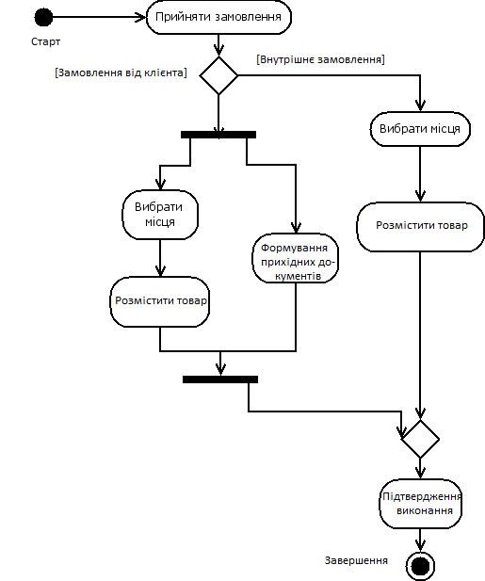

Рис. 8. Діаграма діяльності менеджера складу по роботі з замовленнями

Як бачимо процес відрізняється, в залежності, чи на склад прийшло внутрішнє замовлення на розміщення власного товару організації, чи від стороннього контрагента. При сторонньому замовленні менеджер розміщає товар на складі та паралельно формується пакет необхідних документів у відділі документообороту складу.

**Висновок**

У даній лабораторній роботі я виконав моделювання програмного забезпечення на прикладі інформаційної системи обліку товарів на складі. Було розроблено такі види діаграм на мові UML: діаграма прецедентів (Use Case Diagram), яка зображає сценарії взаємодії між акторами (користувачами) і прецедентами; діаграма діяльності (Activity diagram); діаграма послідовностей (Sequence diagram), яка описує поведінкові аспекти системи. Також я закріпив на практиці знання уніфікованої мови моделювання UML.